Подключение VPN.

Windows 7. “Инструкция в картинках”.

Первым шагом для подключения VPN является выбор в панели управления пункта “Центр управления сетями и общим доступом”

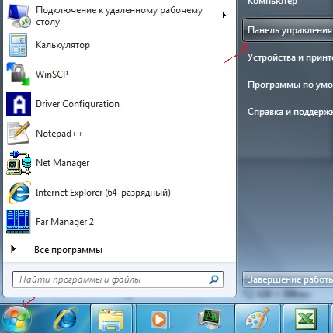

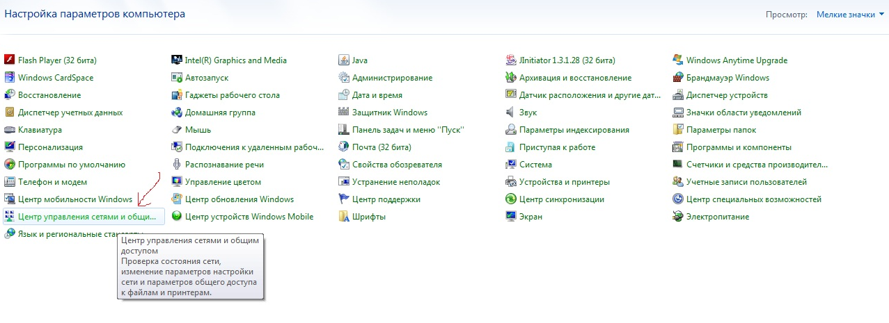

Далее следует выбрать пункт “Настройка нового подключения, или сети”.
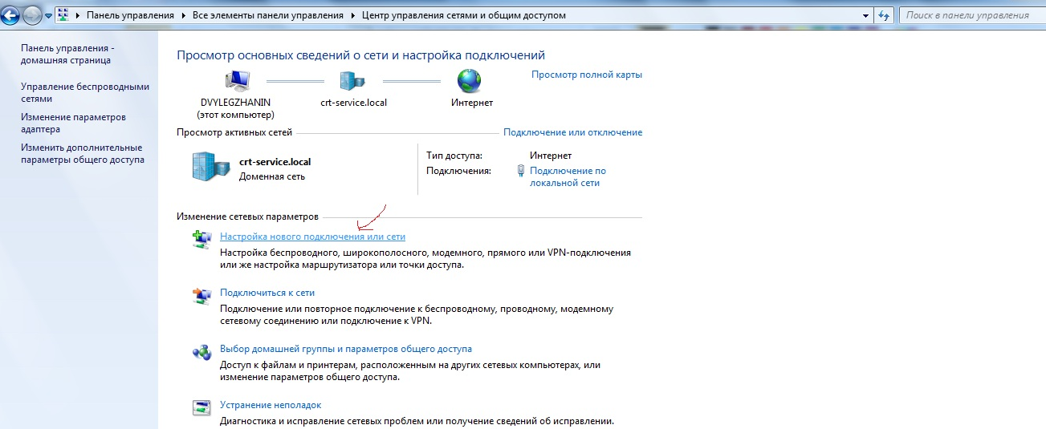

“Подключение к рабочему месту”.

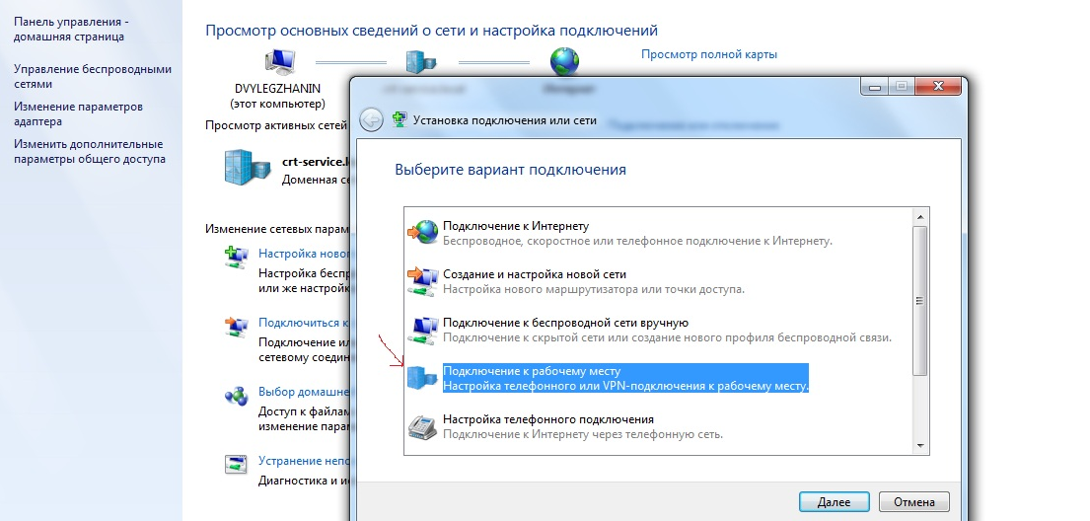

“Использовать мое подключение к Интернету (VPN)”.
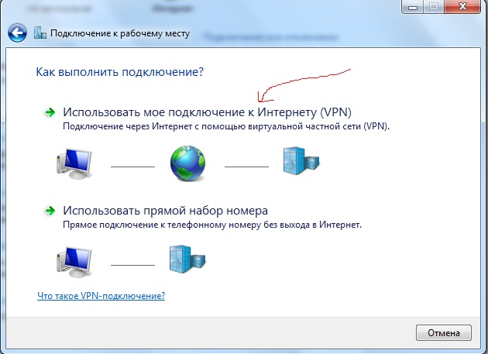

Затем необходимо ввести параметры подключения.
Интернет-адрес: vpn.crt-service.ru.
Имя местоположения: CRT Service.

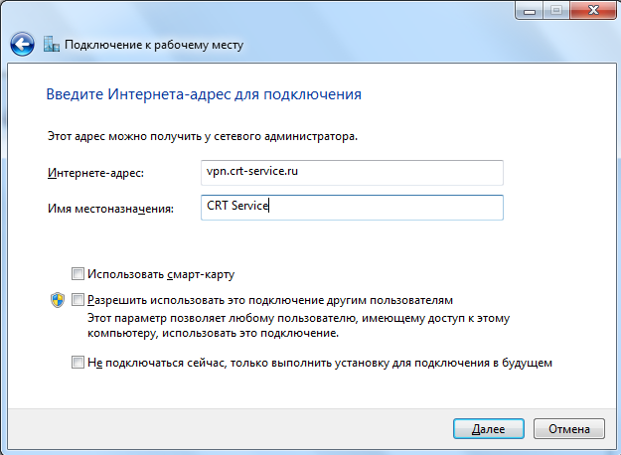

И свои учетные данные для входа в операционную систему.

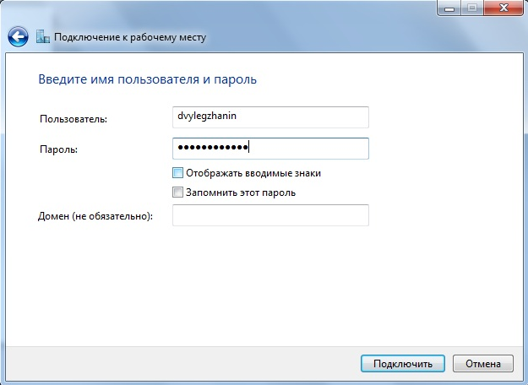

После нажатия кнопки “Подключить” будет установлено подключение.

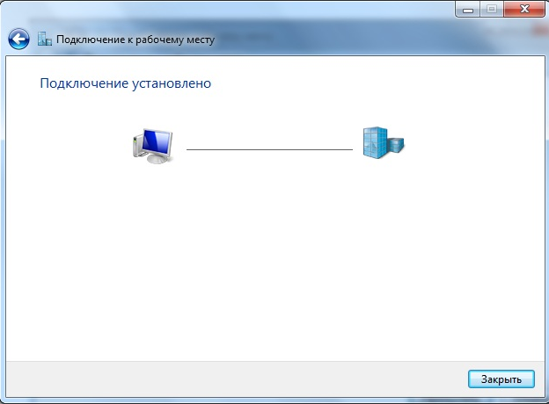

В активных сетях можно видеть данное подключение. CRT Service.

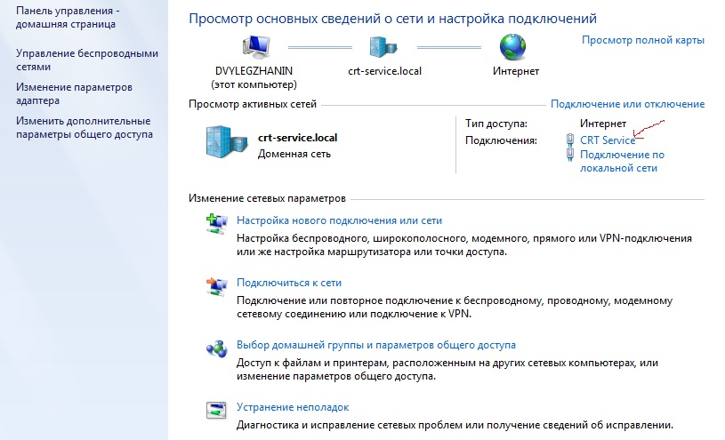

Как вариант, в правом нижнем углу на панели задач можно щелкнуть значок управления сетями и увидеть подключенное соединение. CRT Service.

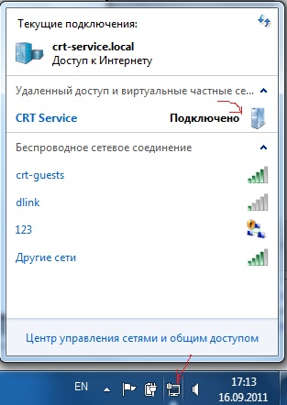

Подключение сетевой папке.

Далее необходимо подключить сетевой диск.
Следует зайти в “Мой Компьютер”.

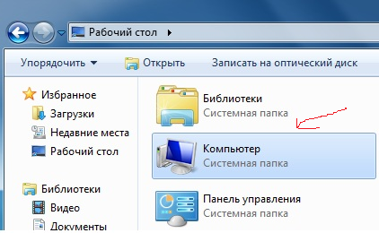

В контекстном меню после нажатии правой кнопки мыши выбрать пункт “Подключить сетевой диск”.
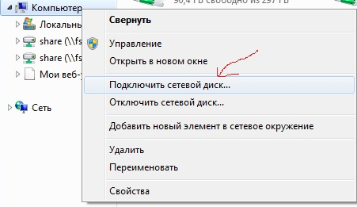

В пункте “Папка” необходимо прописать путь к папке Share.
Требуется ввести полное имя сервера с указанием домена.
В данном случае оно будет выглядеть так: \\fs.crt-service.local\share.

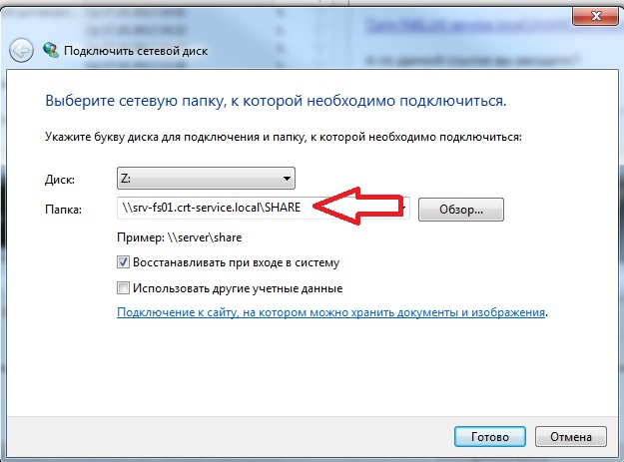

Далее переходим в папку филиалы.
